Sistema IoT para el Control de Entradas y Salidas en Comercios

Integrantes:
Kevin David Aljuri Moncada
Diana Marcela Beltrán Suarez

Proyecto semana 8

Grupo: B192

Docente: Eliecer Montero Ojeda

UTS

Bucaramanga
2026
Título proyecto: Sistema IoT para el Control de Entradas y Salidas en Aulas de clases.
Introducción
El control de la cantidad de personas que hay en un aula suele hacerse de forma manual o no se hace, lo que dificulta saber cuántas personas están presentes y si se respeta el aforo del espacio. Además, las condiciones del aula, como la temperatura, la humedad y la iluminación, influyen en la comodidad y la concentración de quienes la usan, y rara vez se monitorean.
Este proyecto propone un sistema IoT basado en un ESP32 que automatiza el control de entradas y salidas de un aula de clases, registra sus condiciones ambientales y responde cuando algo se sale de lo normal. Dos sensores infrarrojos ubicados uno detrás del otro en la puerta detecta el paso de las personas; el orden en que se activan permite identificar si la persona entra o sale, y así el sistema mantiene actualizada la cantidad de personas presentes en tiempo real. Un sensor DHT11 mide la temperatura y la humedad del aula, y un sensor LDR, junto con una resistencia de 10k ohmios que estabiliza su lectura, mide la luz. Las lecturas se validan antes de usarse y se muestran por el monitor serial, con mensajes de error cuando un sensor falla.
Con esa información, el ESP32 controla unos actuadores mediante condicionales (if/else). Un LED verde indica que hay espacio disponible en el aula y un LED rojo indica que se alcanzó el aforo máximo, cada LED lleva una resistencia de 220 ohmios que lo protege de un exceso de corriente. Un buzzer emite una alerta sonora cuando se alcanza el aforo máximo o cuando hay una condición anormal, como una temperatura muy alta o la falla de un sensor. El circuito se arma sobre una protoboard con cables macho-macho, y el cable USB alimenta el ESP32 y lo comunica con el computador.

Justificación
Conocer cuántas personas hay en un aula y en qué condiciones se encuentran es importante por razones de seguridad, comodidad y organización. Superar el aforo de un espacio cerrado dificulta la ventilación y la evacuación en caso de emergencia, y las condiciones ambientales inadecuadas afectan el bienestar y el rendimiento de estudiantes y docentes.
Hoy este control depende de que alguien cuente a las personas y revise el ambiente manualmente, lo que consume tiempo, es propenso a errores y no permite reaccionar al instante. Un sistema que cuente de forma continua, mida las condiciones del aula y avise de inmediato con señales visuales y sonoras cuando se alcance el aforo o algo se salga de lo normal permite actuar a tiempo sin que una persona tenga que estar pendiente. Además, el proyecto se construye con componentes de bajo costo y fácil acceso, y aplica los conceptos del Internet de las cosas (sensores, actuadores, procesamiento y lógica de control) en un problema real y cercano.

Objetivo general
Desarrollar un sistema IoT que automatice el control y conteo de entradas y salidas de personas en un aula de clases, permitiendo conocer en tiempo real la cantidad de personas presentes.
Objetivos específicos
- Detectar las entradas y salidas de personas del aula, y su sentido, mediante sensores.
- Contabilizar las personas presentes en el aula en tiempo real.
- Procesar la información con el ESP32 y mostrarla de forma clara.
- Leer la temperatura, la humedad y la luz del aula con el DHT11 y el LDR, verificándolas por serial con mensajes de error.
- Alertar cuando se alcance el máximo de personas en el aula o las condiciones del aula no sean adecuadas.

Materiales
- Un ESP32.
- 2 sensores infrarrojos.
- Un DHT11.
- Un LDR.
- Resistencia de 10k ohmios.
- Un LED verde.
- Un LED rojo.
- 2 resistencias de 220 ohmios.
- Un buzzer.
- Protoboard.
- Cables macho-macho.
- Cable de transmisión de datos USB.

Árbol de problemas
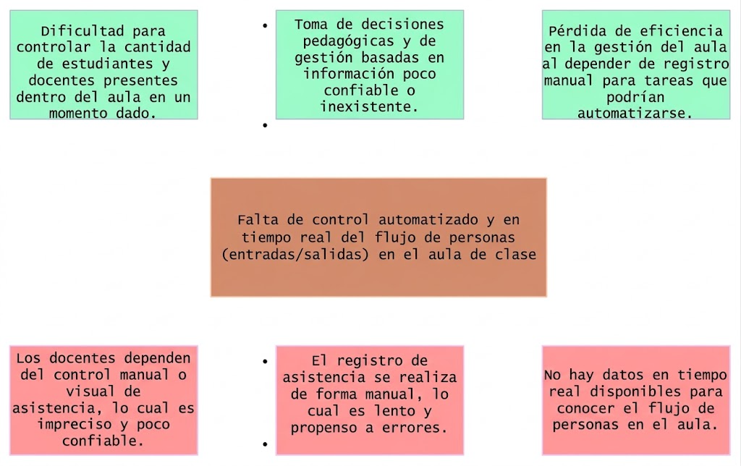
Árbol de objetivos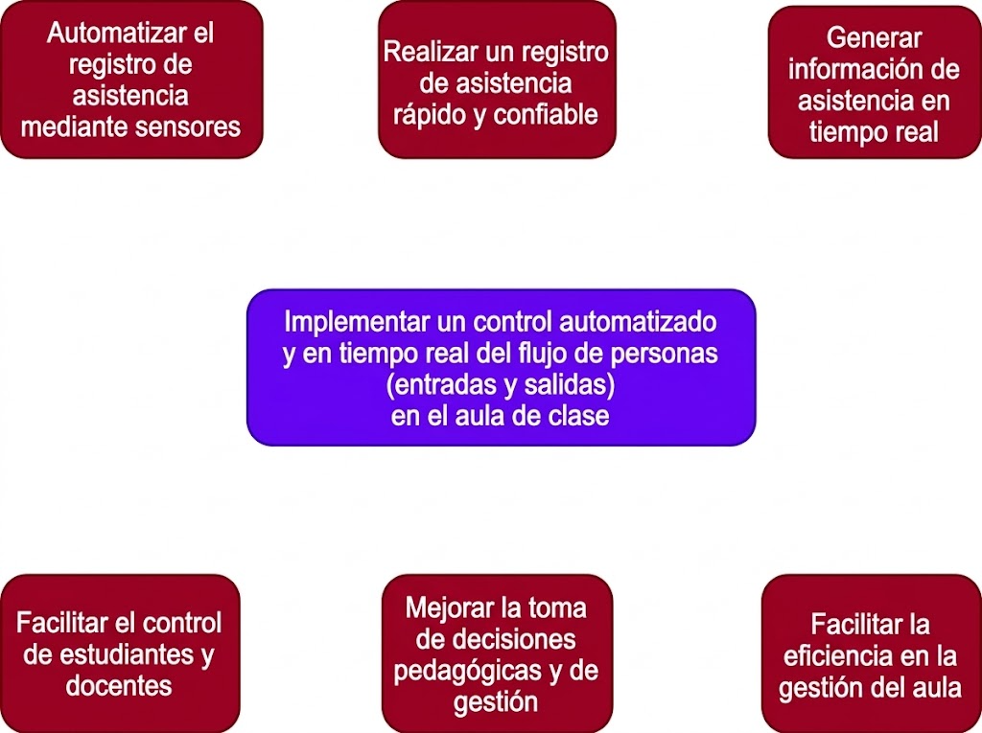

Diagrama de actores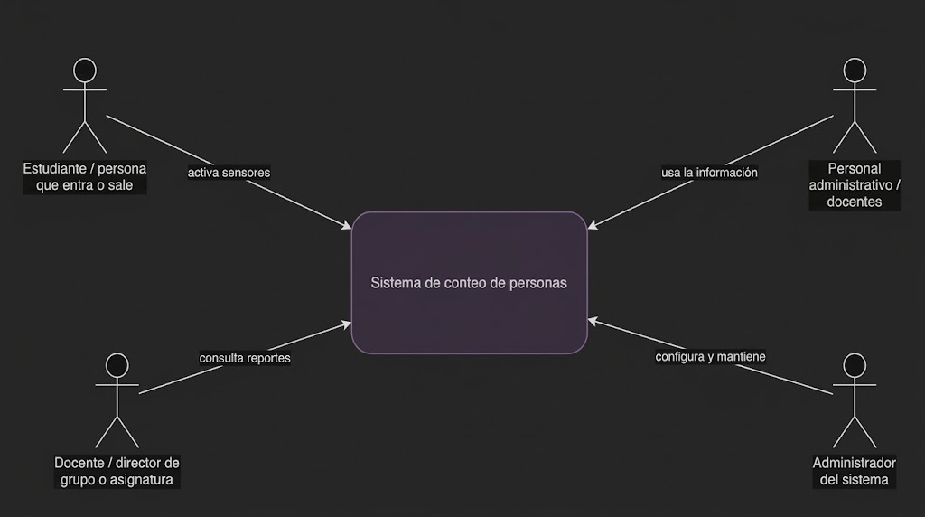
Requisitos funcionales
- RF-01: El sistema debe detectar cuando una persona entra o sale del aula.
- RF-02: El sistema debe contar las personas presentes en el aula.
- RF-03: El sistema debe mostrar la información obtenida.
- RF-04: El sistema debe medir la temperatura, la humedad y la luz del aula.
- RF-05: El sistema debe emitir alertas visuales y sonoras cuando se alcance el aforo máximo o haya condiciones anormales.

Requisitos no funcionales
- RNF-01 (Rendimiento): Registrar cada evento en menos de 500 ms,
- RNF-02 (Confiabilidad): Error de conteo menor al 10%.
- RNF-03 (Usabilidad): Información clara y entendible sin conocimientos técnicos.
- RNF-04 (Mantenibilidad): Código comentado y organizado.
Diagrama de arquitectura